

Modelo de Procedimentos para Interação com Órgãos de Aplicação das Leis Civis

Em 5 de agosto de 2026, a governadora Maura Healey sancionou a lei PROTECT Act. Stat. 2026, c. 163, §§ 1–24 (Act). Em Massachusetts, vigora agora a norma de que — exceto quando exigido por lei estadual ou federal, ou quando necessário para que o Commonwealth ou suas subdivisões administrem um programa apoiado ou subsidiado pelo governo estadual ou federal — não são permitidas prisões de natureza civil (incluindo aquelas relacionadas à aplicação da legislação federal de imigração) nas seguintes áreas não públicas: dependências escolares durante o horário de funcionamento (definido abaixo), sem a apresentação de mandado ou ordem judicial.
Conforme exigido pela Lei PROTECT, este modelo de procedimentos estabelece um processo a ser seguido pelos funcionários ao interagirem com agentes da lei que atuam na aplicação da legislação civil. O modelo de procedimentos promove escolas seguras e acessíveis para alunos, funcionários e moradores. Tais procedimentos devem aplicar-se igualmente a todas as formas de atuação policial e concentrar-se na manutenção da segurança dos alunos.
O modelo de procedimentos deverá ser implementado, sempre que aplicável, em alinhamento com os Planos de Operações de Emergência do Distrito, bem como com os Planos de Atendimento a Emergências Médicas e de Saúde Comportamental.

Definições para o Modelo de Procedimentos
Este Modelo de Procedimentos utiliza as seguintes palavras e expressões em conformidade com a Lei PROTECT:
- Prisão Civil: significa uma prisão que não tem por objetivo preparar a pessoa sujeita a tal medida para um processo criminal decorrente de suposta violação de lei penal estadual ou federal. Prisões civis podem ser autorizadas por, entre outros: (1) um mandado de prisão relacionado à liberdade condicional (parole), emitido nos termos da G.L. c. 127, § 149A, ou um mandado relacionado à suspensão condicional da pena (probation), emitido nos termos da G.L. c. 279, § 3; (2) legislação estadual que autoriza a custódia protetiva de pessoas incapacitadas e embriagadas (G.L. c. 111B, § 8); ou (3) um mandado administrativo emitido por uma agência federal, como o United States Immigration and Customs Enforcement (ICE), por violações da lei federal Immigration and Nationality Act ou em decorrência de ações correlatas de aplicação da legislação civil na esfera da imigração.
- Aplicação da legislação civil: refere-se a esforços para investigar, fazer cumprir ou auxiliar na investigação ou na aplicação de leis civis estaduais ou federais, incluindo, entre outras, quaisquer leis federais de imigração de natureza civil. Para fins de contexto adicional, a aplicação da legislação civil frequentemente envolve a detenção preventiva para a segurança ou proteção de um indivíduo, a execução de ações judiciais de natureza civil ou a aplicação de leis de imigração. Em contrapartida, a aplicação da legislação penal envolve a investigação e a aplicação de leis penais estaduais ou federais (como aquelas que tipificam crimes como furto e agressão). Vale ressaltar que os agentes da lei (definidos abaixo) podem atuar tanto na aplicação da legislação civil quanto na aplicação da legislação penal.
- Mandado Judicial ou Ordem Judicial: refere-se a um mandado de prisão ou outra ordem judicial, assinada por um juiz ou magistrado integrante do Poder Judiciário de um governo local, estadual ou federal, que autoriza uma prisão.

- Agente de aplicação da lei ou agente: significa qualquer agente ou oficial de um órgão de aplicação da lei federal, estadual, de condado, municipal ou distrital, incluindo, mas não se limitando a, departamentos de polícia locais, sheriffs, constables, a Polícia Estadual de Massachusetts, a agência Immigration and Customs Enforcement (ICE) dos Estados Unidos, a agência Customs and Border Protection (CBP) dos Estados Unidos e o Departamento de Segurança Interna (DHS) dos Estados Unidos.

- Horário de funcionamento: refere-se ao horário escolar regular, aos períodos de chegada e saída dos alunos, às atividades antes e depois do horário escolar e aos eventos promovidos pela escola.

- Escola: significa uma escola administrada pelo departamento de educação de uma cidade, município ou distrito escolar regional; uma escola agrícola de condado; uma escola profissionalizante independente ou uma escola profissionalizante operada por um condado; uma charter school do Commonwealth ou uma charter school Horace Mann estabelecida nos termos do G.L. c. 71, § 89 (“charter school”); uma escola especial de período diurno ou outra instalação de atendimento diurno, ou ainda uma escola em regime de internato (de curta ou longa duração) que ofereça programas educacionais para crianças com deficiência, estabelecida nos termos do Capítulo 71B e em conformidade com o Capítulo 766 da Lei de 1972; ou uma escola operada por uma colaborativa educacional estabelecida nos termos do G.L. c. 40, § 4E (“escola colaborativa”).

- Distrito escolar: significa o departamento de educação de uma cidade ou município, um distrito escolar regional, uma escola profissionalizante independente ou uma escola profissionalizante ou agrícola administrada por um condado.

- Dependências da escola: refere-se ao(s) prédio(s) principal(is) da escola e a qualquer outra edificação ou propriedade de titularidade ou sob controle de uma escola ou distrito escolar, utilizada pela escola em apoio direto ou de maneira relacionada à sua finalidade educacional ou esportiva. Isso inclui parquinhos, campos, estacionamentos, áreas de lazer, campos esportivos, quadras, áreas de competição e outros locais de titularidade ou sob controle da escola e utilizados para fins relacionados a ela, estejam ou não fisicamente conectados ao(s) prédio(s) principal(is). Durante o horário de funcionamento, conforme definido acima, as dependências da escola não são consideradas locais públicos.

Interações Com Agentes da Lei Que Atuam na Aplicação de Leis Civis
Não são permitidas prisões de natureza civil nas dependências da escola durante o horário de funcionamento, a menos que os agentes da lei (policiais) portem um mandado judicial ou uma ordem judicial válida. Para fins destes procedimentos, as dependências da escola são definidas acima.

Procedimentos Gerais para Funcionários do Distrito/Escola em Interação com Agentes Envolvidos na Aplicação da Legislação Civil
- Os funcionários devem manter a calma e o profissionalismo ao encontrar agentes que estejam realizando ações de aplicação da legislação civil, e devem utilizar a linguagem estabelecida nestes procedimentos.
- Os funcionários nunca devem tentar interferir fisicamente na atuação de agentes que estejam realizando atividades de aplicação da lei civil, nem devem sentir-se obrigados a abordar um agente ou a iniciar contato com ele.
- Se os funcionários e a equipe não se sentirem seguros para interagir com os agentes, poderão recusar essa interação e recorrer aos administradores, conforme descrito abaixo.

Administradores Seniores Designados para Atuar Como Pontos de Contato
O Superintendente ou Diretor Executivo indicou o seguinte administrador sênior de seu gabinete como o ponto de contato designado em nível distrital para qualquer situação em que agentes atuem na aplicação da lei civil nas dependências da escola.
Contato em nível distrital:
[nome],
[título],
[nº. do celular]
O Superintendente ou Diretor Executivo, em coordenação com cada escola, identificou o(s) seguinte(s) administrador(es) sênior(es) da Direção Escolar como a(s) pessoa(s) de contato designada(s) em cada escola para qualquer situação em que agentes da lei estejam atuando no cumprimento da lei em dependências escolares.
[Para cada escola, incluir o nome, o cargo e o número de celular do administrador sênior identificado, vinculado à Direção da escola]
O Superintendente ou Diretor Executivo determinará o procedimento do distrito para acionar o advogado do distrito quando houver agentes presentes no local (consulte a etapa iv do protocolo de escalonamento, abaixo), incluindo se caberá ao contato em nível distrital ou ao contato em nível escolar realizar esse acionamento. Essa decisão será comunicada a todos os contatos, tanto em nível distrital quanto escolar.

Protocolo de Escalonamento

- Caso os policiais cheguem ao local e não há circunstâncias urgentes (de emergência) aparentes, a equipe deve informá-los que entrará em contato com um administrador para auxiliá-los e que eles devem aguardar onde estão (idealmente do lado de fora, afastados de alunos e familiares).

- Quando os funcionários encontrarem ou tomarem conhecimento de agentes atuando na aplicação da legislação civil nas dependências da escola, devem notificar imediatamente o ponto de contato da própria escola.

- Assim que for notificado, o ponto de contato da escola deve notificar imediatamente o ponto de contato do distrito e dirigir-se ao local onde os agentes estão aguardando.

- Em conformidade com o procedimento do distrito, o ponto de contato da escola ou o ponto de contato do distrito entrará em contato com o advogado do distrito para obter orientação. Se possível, o ponto de contato da escola colocará o advogado em contato com o ponto de contato do distrito por meio de uma chamada em conferência a três.

- O responsável na escola solicitará a identificação dos agentes e registrará seus nomes, órgãos e números de distintivo.

- O ponto de contato na escola solicitará a apresentação de qualquer mandado ou outra documentação. Esse ponto de contato — com o auxílio de um advogado, se disponível, e/ou do ponto de contato em nível distrital — deve examinar os documentos para determinar se os agentes possuem um mandado judicial ou uma ordem judicial válida. Consulte a seção "Análise do Mandado", abaixo.

- Caso os agentes possuam um mandado judicial ou uma ordem judicial válida que autorize a prisão, a entrada para realização de busca ou ambos, o responsável na escola informará aos agentes que eles podem ingressar nas dependências da instituição; no entanto, solicitará que, sempre que possível, evitem áreas onde haja alunos presentes.

- Caso os agentes não possuam um mandado judicial ou uma ordem judicial válida, ou detenham apenas um mandado administrativo, o responsável designado na escola informará aos agentes que eles não estão autorizados a efetuar prisões nas dependências da escola e solicitará que se retirem.

- Caso os agentes procedam à realização de uma prisão de natureza civil nessas áreas em violação à Lei PROTECT, ninguém deve tentar interferir fisicamente na ação deles. Em vez disso, a equipe deve seguir as orientações para espectadores constantes na seção "Orientação para Escolas (K-12) sobre a Interação com Agentes da Lei em Casos Civis" (Parte IV). Se houver ameaça iminente à segurança de uma criança, membro da equipe, familiar ou qualquer outra pessoa, a equipe do programa não deve hesitar em ligar para o 911 para solicitar assistência.

- Após os policiais deixarem as dependências da escola, a escola deve comunicar o ocorrido à Divisão de Direitos Civis da Procuradoria-Geral.

Análise do Mandado
O responsável pelo contato no nível da escola, com o auxílio do responsável pelo contato no nível do distrito e do advogado do distrito ou da escola (se disponível), analisará quaisquer mandados ou ordens judiciais. Os responsáveis ​​pelo contato nos níveis distrital e escolar estarão familiarizados, em linhas gerais, com os conceitos de mandado judicial e ordem judicial, com base nas informações contidas nas Orientações para Escolas de Educação Básica (K-12) sobre Interações com Agentes de Aplicação da Legislação Civil. Um modelo de mandado judicial está incluído no apêndice deste modelo de procedimentos.
Mandados judiciais e ordens judiciais são documentos emitidos por um juiz ou magistrado integrante do Poder Judiciário estadual ou federal. Esses documentos autorizam a busca em um local específico ou a prisão de uma pessoa determinada, com base em informações suficientes para sustentar a ocorrência de um crime (“causa provável”). Vale ressaltar que outras ordens judiciais podem incluir intimações ou citações, mas estas não autorizam o acesso físico a locais não públicos.
Um mandado judicial é: (1) assinado por um juiz, magistrado ou escrivão-magistrado auxiliar e datado; (2) emitido por um tribunal; e (3) contém o local a ser revistado ou as pessoas ou itens a serem apreendidos ou detidos.
Uma ordem judicial pode assumir diversas formas, mas deve incluir: (1) o cabeçalho do processo judicial; (2) o nome do tribunal; e (3) a assinatura de um juiz, escrivão-magistrado ou assistente de escrivão-magistrado, acompanhada da data.

Orientações sobre o Linguajar
Os funcionários do distrito ou da escola devem utilizar os exemplos de linguajar abaixo ao interagir com agentes da lei que solicitam realizar ações de aplicação da lei civil nas dependências da escola:
- “Não tenho autorização para permitir sua entrada na escola. Por favor, aguarde aqui enquanto entro em contato com um administrador”.
- “Não estou autorizado a discutir casos de pessoas específicas nem a falar com o senhor(a) sobre este aluno/criança/funcionário. Vou entrar em contato com um administrador, que conversará mais detalhadamente com o senhor(a) sobre o assunto”.
- “Não tenho permissão para discutir ou divulgar informações privadas com você”.

Documentação de Interações
Os funcionários, equipe, administradores e a(s) pessoa(s) de contato designada(s) devem documentar as interações com agentes da lei que atuem na aplicação de normas civis, sendo aconselhável que aguardem até se sentirem seguros para registrar o ocorrido. Isso pode ser feito após a saída dos agentes das dependências da escola. As escolas devem utilizar um formulário existente ou criar um novo para registrar essas interações e conservar tais registros da mesma forma que fariam com quaisquer outros documentos escolares, no curso normal das atividades. Um modelo de formulário pode ser encontrado no Apêndice B.
Nos termos do protocolo de escalonamento descrito acima, funcionários, membros da equipe, administradores e a(s) pessoa(s) de contato designada(s) podem interagir com agentes da força pública de diferentes maneiras e em momentos distintos. Os procedimentos a seguir refletem essas funções, mas não visam limitar o que qualquer pessoa deve registrar sobre a interação. Por exemplo, se um funcionário visualizar o nome e o número do distintivo de um agente, deve registrá-los também. Da mesma forma, se a pessoa de contato designada contar o número de veículos utilizados pelas autoridades, deve registrar essa informação também. Recomenda-se a todos que documentem o impacto sobre quaisquer alunos, crianças ou funcionários (após a resolução de eventuais questões imediatas) e quaisquer medidas de acompanhamento necessárias para apoiá-los. Todos devem ser orientados a registrar o que se lembram do incidente, incluindo, entre outras, as seguintes informações:
- Data e horário em que os agentes da lei chegaram às dependências da escola ou fizeram a solicitação de informações;
- Os nomes e números de distintivo dos agentes, e a corporação que representavam;
- O número de veículos e os números das placas, se visíveis;
- Os nomes de testemunhas, alunos ou outros membros da equipe envolvidos;
- Medidas adotadas para notificar a pessoa de contato no nível da escola, a pessoa de contato no nível do distrito ou o advogado da escola, conforme o caso;
- As ações dos agentes da lei, incluindo se eles cumpriram as instruções da escola;
- Se os agentes da lei possuíam um mandado judicial ou uma ordem judicial válida, ou alguma outra documentação;
- Se houve prisão civil nas dependências da escola; e
- Impacto sobre quaisquer alunos, crianças ou funcionários (após a resolução de eventuais questões imediatas) e quaisquer ações de acompanhamento necessárias para apoiá-los.
Espectadores, incluindo funcionários e a equipe, podem filmar a interação abertamente (não secretamente), mas não devem interferir.

Atividades de Aplicação da Lei nas Imediações de Escolas
Se as atividades de aplicação da lei civil ou de imigração ocorrerem perto das dependências da escola, o Distrito/escola consultará o Plano de Operações de Emergência para determinar se a segurança dos alunos e funcionários pode ser afetada. Se forem identificadas preocupações de segurança, serão implementadas medidas de segurança adequadas, que podem incluir atrasos nos horários de liberação dos alunos. A comunicação com as famílias seguirá em conformidade.

Transporte Escolar
O Distrito revisará seus Planos de Operações de Emergência em conjunto com as empresas de transporte escolar para promover a segurança dos alunos na eventualidade de qualquer tipo de ação policial nos pontos de parada ou nas dependências da escola. Isso inclui o transporte de alunos da educação especial. Além disso, as escolas devem revisar os contratos de transporte escolar e comunicar-se com as empresas prestadoras do serviço sobre as políticas e os protocolos a serem seguidos pelos motoristas caso ocorra uma ação policial ativa nas proximidades de um ponto de parada. Isso abrange também o transporte de alunos da educação especial. Os procedimentos relacionados ao transporte devem priorizar a segurança das crianças e dos residentes, evitando riscos associados ao desembarque de passageiros perto de locais onde esteja ocorrendo um crime ou uma operação/prisão policial.

Agente(s) de Segurança Escolar (se aplicável)
O Distrito garantirá que o Memorando de Entendimento (MOU) relativo ao Agente de Segurança Escolar esteja em conformidade com as exigências obrigatórias statewide model e inclua informações sobre as funções e responsabilidades de um agente de segurança escolar no distrito/nas escolas, inclusive em situações em que agentes da lei estejam atuando na aplicação de normas de natureza civil nas dependências da escola.

Aviso aos Pais
Quando uma escola confirma a presença de Oficiais envolvidos na aplicação da lei civil nas dependências da escola, a escola notificará os pais e responsáveis, professores, administradores e funcionários da escola dos alunos. O aviso aos pais e responsáveis ​​será traduzido para outros idiomas além do inglês mais falado na comunidade do distrito escolar. A escola fornecerá este aviso de uma maneira que proteja a confidencialidade e a privacidade de qualquer informação potencialmente identificadora. Um modelo de notificação por e-mail está incluído no Apêndice C deste Modelo de Procedimentos.
Cada escola designará um membro da equipe para notificar as famílias caso agentes que atuam na aplicação da legislação civil tentem contatar um aluno ou busquem informações sobre ele. Os membros da equipe notificarão o próprio aluno caso este tenha 18 anos ou mais. Um modelo de notificação por e-mail consta no Apêndice D deste Modelo de Procedimentos.

Proteção de Informações de Identificação Pessoal
Pais/responsáveis ​​(e alunos com 18 anos ou mais, ou emancipados) têm o direito de optar por não ter suas informações incluídas no diretório escolar. O distrito/escola limita as informações incluídas no diretório (por exemplo, excluindo o endereço e o local de nascimento do aluno) e restringe a divulgação dessas informações à comunidade escolar. De acordo com a legislação federal, as escolas são obrigadas a informar os alunos e suas famílias, pelo menos uma vez ao ano, sobre quais informações constam no diretório e a permitir que os pais solicitem a exclusão de suas informações do diretório a qualquer momento. O distrito comunicará essas informações utilizando serviços de tradução ou interpretação para pais/responsáveis ​​com proficiência limitada em inglês.

Planos e Informações de Contato dos Cuidadores
O distrito/escola manterá atualizadas as informações de contato de emergência, contatos de cuidadores alternativos e contatos autorizados para buscar os alunos. O distrito/escola permitirá que pais ou responsáveis ​​indiquem mais de uma pessoa como contato de emergência. O distrito/escola manterá em arquivo a documentação pertinente, como a autorização para outro cuidador, representante temporário ou responsável legal.

Apoio aos Alunos
O distrito ou a escola oferecerá aconselhamento culturalmente responsivo e outros tipos de apoio aos alunos que apresentarem níveis elevados de ansiedade em decorrência de ações de aplicação da lei.

Apoio às Famílias
O distrito/escola oferecerá apoio e conectará as famílias afetadas por ações de autoridades de aplicação da lei civil a recursos comunitários, conforme apropriado. O distrito/escola dialogará com as famílias para abordar barreiras à frequência escolar dos alunos, desafios comportamentais na escola ou outras preocupações. A comunicação com as famílias será realizada no idioma principal delas, inclusive com o uso de intérpretes, se necessário. O distrito/escola também promoverá sessões informativas para as famílias — utilizando intérpretes, conforme apropriado — para divulgar o protocolo e os planos de comunicação do distrito para situações em que ocorram ações de autoridades de aplicação da lei civil.

Treinamentos sobre Interações com Autoridades de Aplicação da Lei Civil
O distrito ou a escola realizará treinamentos sobre a implementação desses procedimentos e das melhores práticas para garantir a segurança de todos os alunos, funcionários, famílias e visitantes autorizados nas dependências escolares. O DESE, em consulta com o EOE, o Escritório de Refugiados e Imigrantes de Massachusetts e o Procurador-Geral de Massachusetts, desenvolverá um modelo de treinamento baseado nesse Modelo de Procedimentos, bem como na Política e Modelo de Diretrizes para Escolas de Educação Básica (K-12) relativas à interação com autoridades de aplicação da lei civil. O distrito ou a escola poderá utilizar esse modelo de treinamento ou desenvolver seu próprio treinamento, desde que o conteúdo seja compatível com o modelo proposto.

Obrigações Existentes
Nada neste Modelo de Procedimentos altera as obrigações da escola de cumprir as leis estaduais e federais ou as políticas ou procedimentos existentes.
Nada neste Modelo de Procedimentos proíbe a cooperação adequada com as autoridades — incluindo polícia, corpo de bombeiros, serviços de emergência médica, órgãos de proteção à criança ou outros agentes de segurança pública — que estejam atendendo a uma emergência, protegendo uma criança contra abuso ou negligência, ou exercendo autoridade legal não relacionada à aplicação de leis de imigração civil. Caso haja uma ameaça física iminente à segurança de uma criança, de um membro da equipe, de um familiar ou de qualquer outra pessoa, a equipe do programa não deve hesitar em ligar para o 911 para solicitar assistência.

Publicação no site do Distrito
Os procedimentos e a política do Distrito serão publicados no site do Distrito, traduzidos para os principais idiomas das famílias do Distrito.

Recursos Adicionais para Alunos e Famílias do Distrito/Escola
A Procuradoria-Geral de Massachusetts e o Escritório de Massachusetts para Refugiados e Imigrantes criaram uma lista com os seguintes recursos para que o público possa saber mais sobre seus direitos.
Massachusetts Attorney General: Resources for Immigrants in Massachusetts
Massachusetts Office for Refugees and Immigrants: Community Resource Toolkit
Massachusetts Attorney General Guidance: KNOW YOUR RIGHTS: ICE Enforcement An Updated Guide for Immigrants, Families, and Communities (disponível em Spanish, Portuguese, Haitian Creole, Chinese, Vietnamese)
Massachusetts Attorney General Guidance: General Information for Massachusetts Service Providers Regarding Immigration Enforcement (disponível em Spanish, Portuguese, Haitian Creole, Chinese, Vietnamese)
Massachusetts Attorney General Guidance: K-12 Schools' Obligations to Protect Students and Their Information
Massachusetts Attorney General Flyer: Immigrant Students’ Right to Attend School: A Guide for Families (disponível em Spanish, Portuguese, Haitian Creole, Vietnamese, Chinese)
Massachusetts Attorney General Flyer: K-12 Schools on Protections for Students and their Information
Emergency Planning Guide for Parents with Uncertain Immigration Status (disponível em Spanish, Portuguese, Haitian Creole, Simplified Chinese)
Emergency Planning Fact Sheet for Parents with Uncertain Immigration Status (disponível em Spanish, Portuguese, Haitian Creole, Simplified Chinese)
Attorney General’s Advisory Regarding Equal Access to Public Education for All Students Irrespective of Immigration Status
Upholding the Rights of Immigrant Students to Enroll in School: Guidance for School Committees and Districts

APÊNDICE A: Exemplos de Mandados Judiciais e Mandados Administrativos
Figura 1: Mandado Judicial de Tribunal Estadual
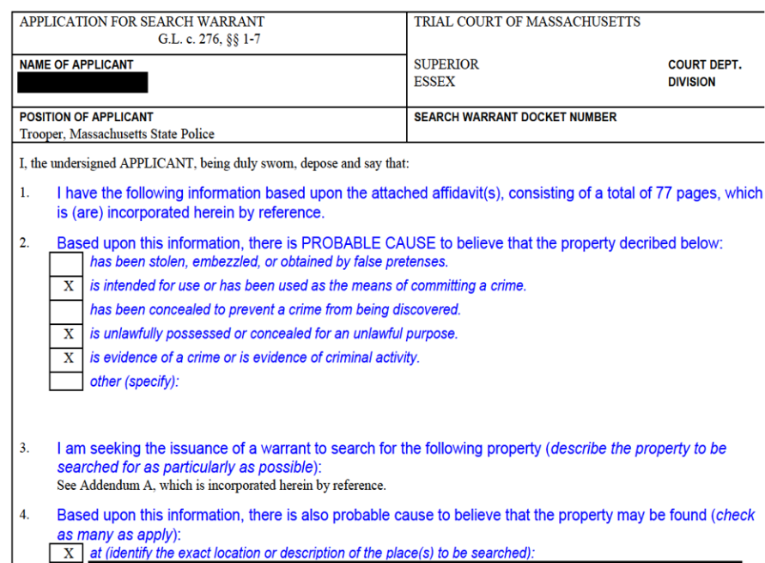
Figura 2 "Mandado de busca" judicial de tribunal federal (à esquerda) e "mandado do ICE" administrativo (à direita)
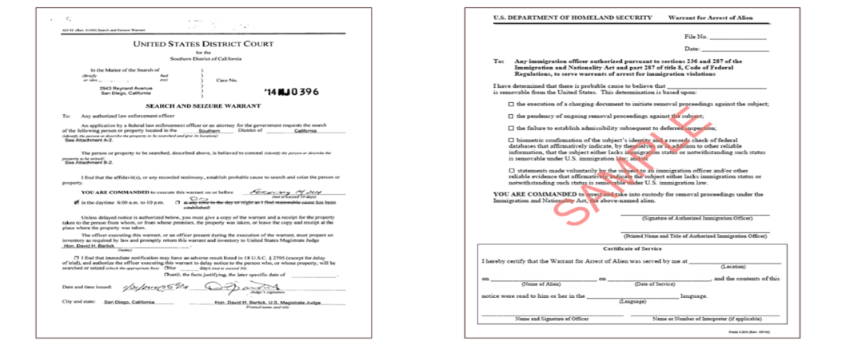
Apêndice B: Exemplo de Documentação de Interação de Aplicação da Lei Civil
Data: __________________
Horário: __________________
Local: __________________
Nome(s) do(s) agente(s): __________________
Número do Distintivo/Identificação: __________________
Agência: _____________ _____
Supervisor/Informações de contato: __________________
Motivo declarado pelo agente:

Pessoa, registros ou área solicitados:
Documentos Apresentados:
☐ Mandado judicial
☐ Ordem judicial
☐ Intimação
☐ Mandado administrativo de imigração
☐ Ordem de detenção para fins de imigração
☐ Outro: __________________
☐ Nenhum documento apresentado

Contato em nível escolar notificado: ☐ Sim ☐ Não
Contato em nível distrital notificado: ☐ Sim ☐ Não
Advogado da escola contatado: ☐ Sim ☐ Não
Resposta em nível escolar:

Informações ou registros divulgados, se houver:
Qualquer prisão/detenção ou outra medida de execução:
Impacto nas crianças/nas atividades escolares:
Quaisquer outras observações:

Pessoa que preenche o relatório: __________________
Data do preenchimento: __________________

APÊNDICE C
Modelo para notificar as famílias e a comunidade escolar sobre a presença confirmada de agentes da lei atuando no cumprimento da lei civil nas dependências da escola.

Prezadas famílias:

Estamos escrevendo para informar que agências de aplicação da lei civil, especificamente [INCLUDE THE NAME OF THE AGENCY IF AVAILABLE], estiveram presentes na [SCHOOL/LOCATION] no dia [DATE].

De acordo com a lei PROTECT Act assinada em 5 de agosto de 2026, não são permitidas prisões de natureza civil para fins de aplicação da legislação civil — incluindo a aplicação de leis federais de imigração — nas dependências de escolas durante o horário letivo, em atividades realizadas antes ou depois do período de aulas e em eventos promovidos pela escola, sem a apresentação de um mandado ou ordem judicial.

Nosso distrito conta com procedimentos e políticas claros para cumprir a Lei PROTECT, os quais você pode consultar [INSERT LINKS]

Se estiver em busca de assistência jurídica ou informações adicionais, utilize os recursos abaixo.

Para assistência jurídica geral, acesse o serviço de assistência jurídica aqui:
Massachusetts Legal Resource Finder

Para obter assistência jurídica relacionada a questões de imigração, acesse a assistência jurídica aqui:
The Legal Representation Fund (Fundo de Representação Jurídica) (LRF) -- Para aqueles detidos recentemente pelo ICE.
Linha Direta para Detidos: (617) 637-8195
Linha de Apoio para Familiares e Amigos: (617) 396-7143
The Massachusetts Access to Counsel Initiative (Iniciativa de Acesso a Representação Jurídica de Massachusetts) (MACI) -- Para aqueles que enfrentam a deportação e estão atualmente em processos no tribunal de imigração.
Intake: 508-505-4588

Linha de Apoio à Imigração MIRA
miracoalition.org/news/immigration-helpline/
Diretório Nacional de Advogados de Imigração
ailalawyer.com

APÊNDICE D
Modelo para notificar familiares ou alunos maiores de 18 anos (ou emancipados) sobre solicitações específicas de agentes da lei envolvidos na aplicação de leis civis.
Prezado __________:
Como pai ou responsável legal de ____________________, este e-mail tem como objetivo notificá-lo de que as agências de aplicação da lei civil, especificamente [INCLUDE THE NAME OF THE AGENCY IF AVAILABLE] esteve [ou tentou contatar seu filho OU buscando informações específicas sobre seu filho].

Você pode entrar em contato com [CONTACT PERSON] no [PROGRAM] sobre quaisquer dúvidas deste incidente; no entanto, informamos que nosso programa pode não dispor de mais informações além daquelas já fornecidas acima.

De acordo com a lei PROTECT Act assinada em 5 de agosto de 2026, não são permitidas prisões de natureza civil para fins de aplicação da legislação civil — incluindo a aplicação de leis federais de imigração — nas dependências de escolas durante o horário letivo, em atividades realizadas antes ou depois do período de aulas e em eventos promovidos pela escola, sem a apresentação de um mandado ou ordem judicial.

Nosso distrito conta com procedimentos e políticas claros para cumprir a Lei PROTECT, os quais você pode consultar [INSERT LINKS]

Para assistência jurídica geral, acesse o serviço de assistência jurídica aqui:
- Home | Massachusetts Legal Resource Finder

Para obter assistência jurídica relacionada a questões de imigração, acesse a assistência jurídica aqui:
- The Legal Representation Fund (Fundo de Representação Jurídica) (LRF) -- Para aqueles detidos recentemente pelo ICE.
- Linha Direta para Detidos: (617) 637-8195
- Linha de Apoio para Familiares e Amigos: (617) 396-7143
- The Massachusetts Access to Counsel Initiative (Iniciativa de Acesso a Representação Jurídica de Massachusetts) (MACI) -- Para aqueles que enfrentam a deportação e estão atualmente em processos no tribunal de imigração.
- Intake: 508-505-4588

- Linha de Apoio à Imigração MIRA
- miracoalition.org/news/immigration-helpline/
- Diretório Nacional de Advogados de Imigração
- ailalawyer.com

Embora os pontos de ônibus geralmente não sejam considerados "dependências escolares", consulte a seção sobre Transporte Escolar para obter recomendações sobre como lidar com a atuação das autoridades policiais nesses locais.
Conforme observado na seção sobre Obrigações Existentes, abaixo, nada nestes Procedimentos-Modelo proíbe a cooperação adequada com autoridades — incluindo polícia, corpos de bombeiros, serviços de emergência médica, autoridades de proteção à criança ou outros agentes de segurança pública — que estejam atendendo a uma emergência, protegendo uma criança contra abuso ou negligência, ou exercendo, de outra forma, autoridade legal não relacionada à aplicação de leis civis.
Em circunstâncias raras, os agentes podem identificar uma ameaça clara e imediata à saúde ou à segurança que se enquadre como uma exceção à exigência de mandado.

